Преподаватель |  | Петров Валерий Александрович
Обратная связь с преподавателем: | Электронная почта | yaert.2020@mail.ru
 | WhatsApp | +7 9201295940
Дата предоставления работы |  | 20.04.2020
Дата |  | 13.04.2020
Учебная дисциплина |  | ОБЖ
Урок № |  | 41,42
Тема урока |  | 41.Порядок неполной разборки и сборки автомата Калашникова АК-74.  42.Приёмы и правила стрельбы.
Задание |  | - Изучите представленный материал  - Изложите прочитанное в виде конспекта.  - Конспект отправьте преподавателю.
Источник (ссылка)

Файл с выполненным заданием должен иметь имя:
дата занятия, группа (класс), наименование предмета, Фамилия обучающегося
Пример: 06.04.2020_9А_физика_Иванов

Основы стрельбы включают теоретические положения, знание которых необходимо для сознательного и глубокого изучения вопросов устройства и сбережения оружия, приёмов и правил стрельбы из него.
Выстрелом называется выбрасывание пули из канала ствола под действием пороховых газов, образующихся при сгорании порохового заряда. От удара бойка по капсюлю патрона возникает пламя, воспламеняющее пороховой заряд. При этом образуется большое количество сильно нагретых газов, которые создают высокое давление, действующее во все стороны с одинаковой силой. При давлении газов 250— 500 кг/см² пуля сдвигается с места и врезается в нарезы канала ствола, получая вращательное движение. Порох продолжает гореть, следовательно, количество газов увеличивается. Затем вследствие быстрого повышения скорости движения пули объём запульного пространства увеличивается быстрее притока новых газов, и давление начинает падать. Однако скорость пули в канале ствола продолжает расти, так как газы, хотя и в меньшей степени, но по-прежнему давят на неё. Пуля продвигается по каналу ствола с непрерывно возрастающей скоростью и выбрасывается наружу по направлению оси канала ствола. Весь процесс выстрела происходит за очень короткий промежуток времени (0,001—0,06 с). Далее полёт пули в воздухе продолжается по инерции и в значительной степени зависит от её начальной скорости.
Начальной скоростью пули называется скорость, с которой пуля покидает канал ствола. Начальная скорость пули — одна из важнейших характеристик боевых свойств оружия. Чем больше начальная скорость, тем дальше полетит пуля, тем устойчивее она в полёте и тем большим пробивным действием будет обладать. Пуля малокалиберной винтовки
вылетает со скоростью 350 м/с и на расстоянии 25 м пробивает железную плиту толщиной 0,2 см, кирпичную кладку — 2 см, сосновые доски — 8 см. Из автомата Калашникова пуля вылетает со скоростью, более чем в два раза превышающей скорость пули малокалиберной винтовки, а потому и пробивное действие автоматной пули с учётом и её большего веса во много раз превышает пробивное действие пули малокалиберной винтовки.
Движение оружия назад во время выстрела называется отдачей. Давление пороховых газов в канале ствола действует во все стороны с одинаковой силой. Давление газов на дно пули заставляет её двигаться вперёд, а давление на дно гильзы передаётся на затвор и вызывает движение оружия назад. При отдаче образуется пара сил, под действием которой дульная часть оружия отклоняется кверху (рис. 49). Отдача стрелкового оружия ощущается в виде толчка в плечо, руку или в грунт. Действие отдачи оружия характеризуется величиной скорости и энергии, которой оно обладает при движении назад. Скорость отдачи оружия примерно во столько раз меньше начальной скорости пули, во сколько раз пуля легче оружия. Энергия отдачи у автомата Калашникова невелика и воспринимается стреляющим безболезненно, а у малокалиберной винтовки — почти не ощутима. Для уменьшения влияния отдачи на результаты стрельбы необходимо точно соблюдать приёмы стрельбы.
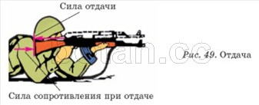
Кривая линия, которую описывает центр тяжести пули при полёте в воздухе, называется траекторией (рис. 50). В момент выстрела ствол оружия в зависимости от угла возвышения занимает определённое положение. Полёт пули в воздухе начинается по прямой линии, представляющей продолжение оси канала ствола в момент вылета пули. Эта
линия называется линией бросания. При полёте в воздухе на пулю действуют две силы: сила тяжести и сила сопротивления воздуха. Сила тяжести всё больше отклоняет пулю вниз от линии бросания, а сила сопротивления воздуха замедляет движение пули. Под действием этих двух сил пуля продолжает полёт по кривой, расположенной ниже линии бросания. Форма траектории зависит от величины угла возвышения и начальной скорости пули, она влияет на величину дальности прямого выстрела, прикрытого, поражаемого и мёртвого пространства. С увеличением угла возвышения высота траектории и полная горизонтальная дальность полёта пули увеличиваются, но это происходит до известного предела. За этим пределом высота траектории продолжает увеличиваться, а полная горизонтальная дальность уменьшаться.
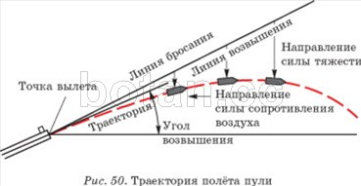
Угол возвышения, при котором полная горизонтальная дальность полёта пули становится наибольшей, называется углом наибольшей дальности. Величина угла наибольшей дальности для пуль различных видов оружия составляет около 35^{о}.
Траектории, получаемые при углах возвышения, меньших угла наибольшей дальности, называются настильными.
Прямым выстрелом называется выстрел, при котором траектория полёта пули не поднимается над линией прицеливания выше цели на всём своём протяжении (рис. 51). Дальность прямого выстрела зависит от высоты цели и настильности траектории. Чем выше цель и более настильная траектория, тем больше дальность прямого выстрела и,
следовательно, расстояние, на котором цель может быть поражена с одной установкой прицела. Практическое значение прямого выстрела заключается в том, что в напряжённые моменты боя стрельба может вестись без перестановки прицела, при этом точка прицеливания по высоте будет выбираться по нижнему обрезу цели.
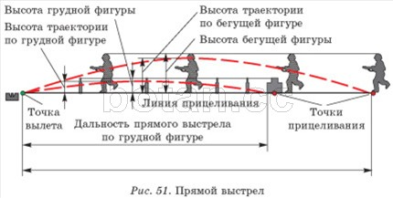
Пространство за укрытием, не пробиваемым пулей, от его гребня до точки встречи называется прикрытым пространством (рис. 52). Прикрытое пространство тем больше, чем выше укрытие и более настильная траектория. Часть прикрытого пространства, на котором цель не может быть поражена при данной траектории, называется мёртвым (непоражаемым) пространством. Оно тем больше, чем больше высота укрытия, меньше высота цели и более настильная траектория. Другую часть прикрытого пространства, на котором цель может быть поражена, составляет поражаемое пространство.

